Proje üzerinde iken fare sağ tıklandığında açılan pencereden export/ java/jar seçilir.
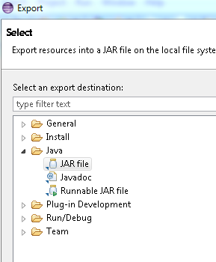
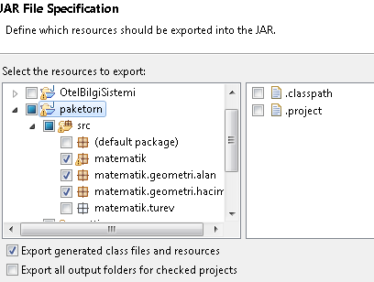
Sadece ilgili yerler işaretli olmalı
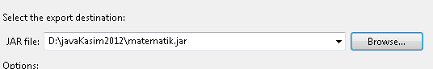

Jar dosyasini projeye ekleme
Build path >Configure build path>Libraries>Add External JARS
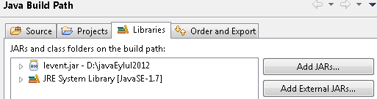
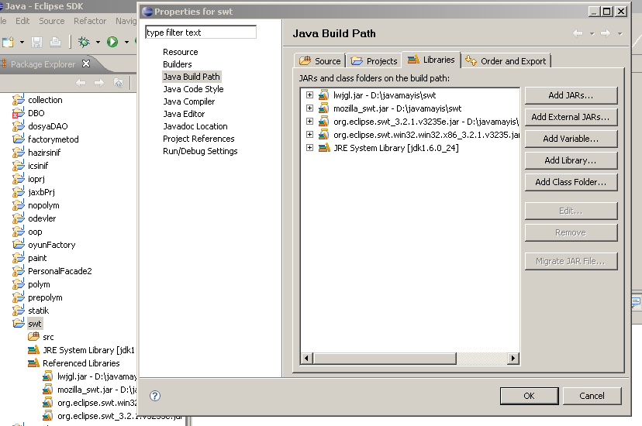

Projede Referenced library içinde yer alır.
